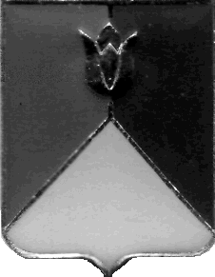
СОБРАНИЕ ДЕПУТАТОВ
КУНАШАКСКОГО МУНИЦИПАЛЬНОГО РАЙОНА
ЧЕЛЯБИНСКОЙ ОБЛАСТИ

РЕШЕНИЕ
5 заседание

от «22» июня 2016 г. № 73

Об изменении генерального плана Саринского сельского поселения Кунашакского муниципального района Челябинской области

Рассмотрев письмо Главы Кунашакского муниципального района от 09.02.2016года №206, в соответствии со ст. 24, 33 Градостроительного Кодекса Российской Федерации, ст. 84 Земельного кодекса Российской Федерации, ст.14 Федерального закона от 6 октября 2003 года № 131-ФЗ «Об общих принципах местного самоуправления в Российской Федерации», ст. 8 Федерального закона от 21 декабря 2004 года № 172-ФЗ «О переводе земель или земельных участков из одной категории в другую», ст. 9 Федерального закона от 24 июля 2007 года № 221-ФЗ «О государственном кадастре недвижимости», Федеральным законом от 27 мая 2014 г. № 136-ФЗ «О внесении изменений в Федеральный закон № 131-ФЗ « Об общих принципах организации местного самоуправления в Российской Федерации», Уставом Кунашакского муниципального района, Собрание депутатов Кунашакского муниципального района

РЕШАЕТ:
- В связи с планируемым расширением границ населенного пункта с. Сары внести изменения в генеральный план Саринского сельского поселения Кунашакского муниципального района Челябинской области, согласно приложению
- Настоящее решение вступает в силу со дня официального опубликование в средствах массовой информации.
- Контроль исполнения данного решения возложить на комиссию по бюджету, налогам и предпринимательству Собрания депутатов Кунашакского муниципального района.

Глава района С. Н. Аминов

Приложение 1 к решению
Собрания депутатов
Кунашакского муниципального района
от 22.06.2016г. № 73

Схема границ населенного пункта села Сары, МО Саринского сельского поселения, Кунашакского района, Челябинской области

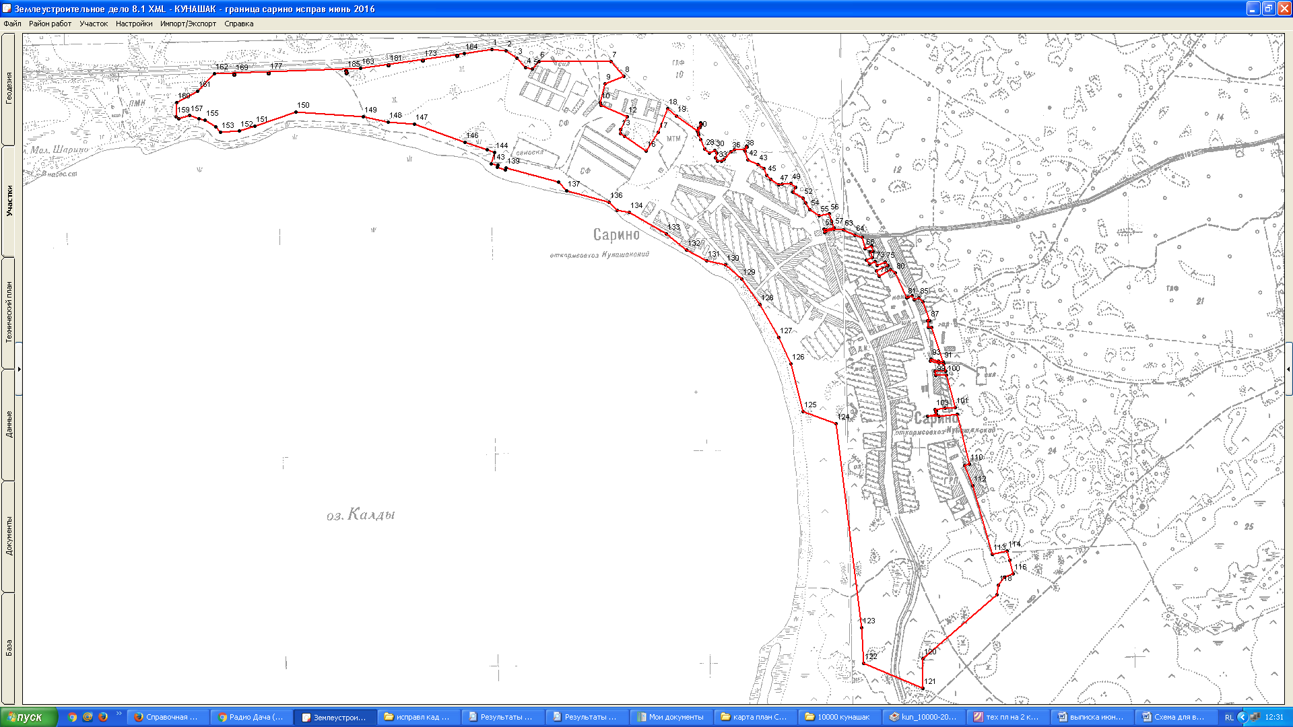

Приложение 2 к решению
Собрания депутатов
Кунашакского муниципального района
от 22.06.2016г. № 73

Схема границ населенного пункта села Сары, МО Саринского сельского поселения, Кунашакского района, Челябинской области

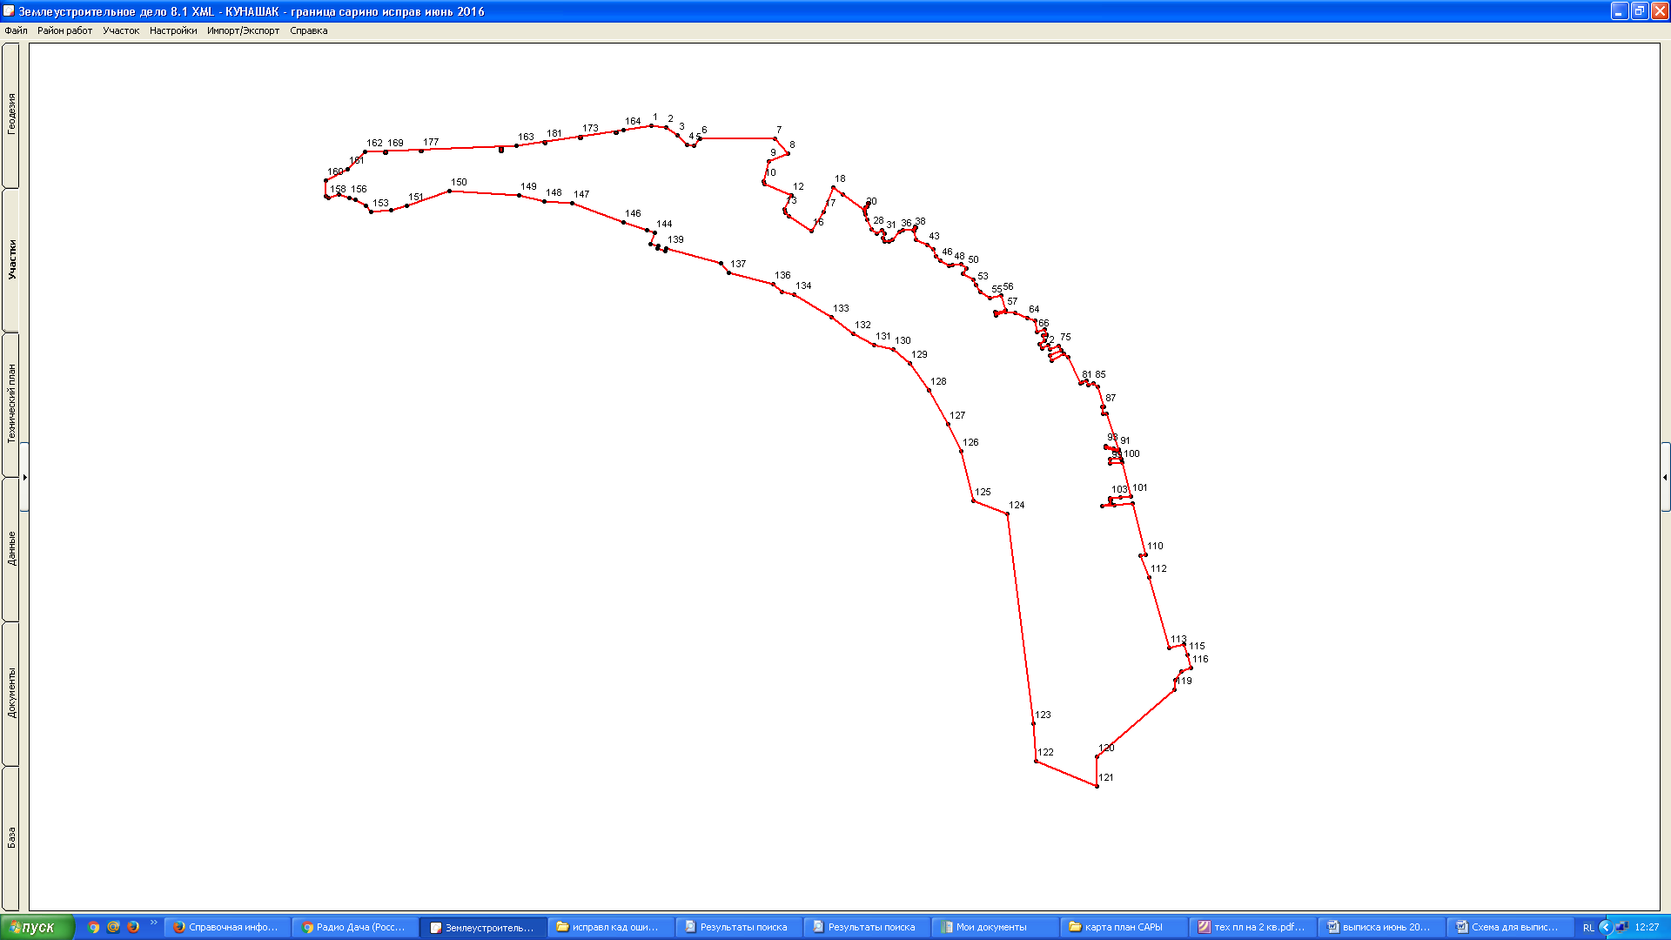

Приложение 3 к решению
Собрания депутатов
Кунашакского муниципального района
от 22.06.2016г. № 73

Описание прохождения границ населенного пункта села Сары, МО Саринского сельского поселения, Кунашакского района, Челябинской области

от точки | до точки
1 | 2 | Земли МО Саринское сельское поселение
2 | 3 | Земли МО Саринское сельское поселение
3 | 4 | Земли МО Саринское сельское поселение
4 | 5 | Земли МО Саринское сельское поселение
5 | 6 | Земли МО Саринское сельское поселение
6 | 7 | Земли МО Саринское сельское поселение
7 | 8 | Земли МО Саринское сельское поселение
8 | 9 | Земли МО Саринское сельское поселение
9 | 10 | Земли МО Саринское сельское поселение
10 | 11 | Земли МО Саринское сельское поселение
11 | 12 | Земли МО Саринское сельское поселение
12 | 13 | Земли МО Саринское сельское поселение
13 | 14 | Земли МО Саринское сельское поселение
14 | 15 | Земли МО Саринское сельское поселение
15 | 16 | Земли МО Саринское сельское поселение
16 | 17 | Граница совпадает с внешней границей ЗУ с КН 74:13:0703006:94
17 | 18 | Земли МО Саринское сельское поселение
18 | 19 | Земли МО Саринское сельское поселение
19 | 20 | Земли МО Саринское сельское поселение
20 | 21 | Граница совпадает с внешней границей ЗУ с КН 74:13:0000000:2336
21 | 22 | Земли МО Саринское сельское поселение
22 | 23 | Земли МО Саринское сельское поселение
23 | 24 | Земли МО Саринское сельское поселение
24 | 25 | Земли МО Саринское сельское поселение
25 | 26 | Земли МО Саринское сельское поселение
26 | 27 | Земли МО Саринское сельское поселение
27 | 28 | Земли МО Саринское сельское поселение
28 | 29 | Земли МО Саринское сельское поселение
29 | 30 | Земли МО Саринское сельское поселение
30 | 31 | Земли МО Саринское сельское поселение
31 | 32 | Земли МО Саринское сельское поселение
32 | 33 | Земли МО Саринское сельское поселение
33 | 34 | Земли МО Саринское сельское поселение
34 | 35 | Земли МО Саринское сельское поселение
35 | 36 | Земли МО Саринское сельское поселение
36 | 37 | Земли МО Саринское сельское поселение
37 | 38 | Земли МО Саринское сельское поселение
38 | 39 | Земли МО Саринское сельское поселение
39 | 40 | Земли МО Саринское сельское поселение
40 | 41 | Земли МО Саринское сельское поселение
41 | 42 | Земли МО Саринское сельское поселение
42 | 43 | Земли МО Саринское сельское поселение
43 | 44 | Земли МО Саринское сельское поселение
44 | 45 | Земли МО Саринское сельское поселение
45 | 46 | Земли МО Саринское сельское поселение
46 | 47 | Земли МО Саринское сельское поселение
47 | 48 | Земли МО Саринское сельское поселение
48 | 49 | Земли МО Саринское сельское поселение
49 | 50 | Земли МО Саринское сельское поселение
50 | 51 | Земли МО Саринское сельское поселение
51 | 52 | Земли МО Саринское сельское поселение
52 | 53 | Земли МО Саринское сельское поселение
53 | 54 | Земли МО Саринское сельское поселение
54 | 55 | Земли МО Саринское сельское поселение
55 | 56 | Земли МО Саринское сельское поселение
56 | 57 | Земли МО Саринское сельское поселение
57 | 58 | Земли МО Саринское сельское поселение
58 | 59 | Земли МО Саринское сельское поселение
59 | 60 | Земли МО Саринское сельское поселение
60 | 61 | Земли МО Саринское сельское поселение
61 | 62 | Земли МО Саринское сельское поселение
62 | 63 | Земли МО Саринское сельское поселение
63 | 64 | Земли МО Саринское сельское поселение
64 | 65 | Земли МО Саринское сельское поселение
65 | 66 | Земли МО Саринское сельское поселение
66 | 67 | Земли МО Саринское сельское поселение
67 | 68 | Земли МО Саринское сельское поселение
68 | 69 | Земли МО Саринское сельское поселение
69 | 70 | Земли МО Саринское сельское поселение
70 | 71 | Земли МО Саринское сельское поселение
71 | 72 | Земли МО Саринское сельское поселение
72 | 73 | Земли МО Саринское сельское поселение
73 | 74 | Земли МО Саринское сельское поселение
74 | 75 | Земли МО Саринское сельское поселение
75 | 76 | Земли МО Саринское сельское поселение
76 | 77 | Земли МО Саринское сельское поселение
77 | 78 | Земли МО Саринское сельское поселение
78 | 79 | Земли МО Саринское сельское поселение
79 | 80 | Земли МО Саринское сельское поселение
80 | 81 | Земли МО Саринское сельское поселение
81 | 82 | Земли МО Саринское сельское поселение
82 | 83 | Земли МО Саринское сельское поселение
83 | 84 | Земли МО Саринское сельское поселение
84 | 85 | Земли МО Саринское сельское поселение
85 | 86 | Земли МО Саринское сельское поселение
86 | 87 | Земли МО Саринское сельское поселение
87 | 88 | Земли МО Саринское сельское поселение
88 | 89 | Земли МО Саринское сельское поселение
89 | 90 | Земли МО Саринское сельское поселение
90 | 91 | Земли МО Саринское сельское поселение
91 | 92 | Земли МО Саринское сельское поселение
92 | 93 | Земли МО Саринское сельское поселение
93 | 94 | Земли МО Саринское сельское поселение
94 | 95 | Земли МО Саринское сельское поселение
95 | 96 | Земли МО Саринское сельское поселение
96 | 97 | Земли МО Саринское сельское поселение
97 | 98 | Земли МО Саринское сельское поселение
98 | 99 | Земли МО Саринское сельское поселение
99 | 100 | Земли МО Саринское сельское поселение
100 | 101 | Земли МО Саринское сельское поселение
101 | 102 | Земли МО Саринское сельское поселение
102 | 103 | Земли МО Саринское сельское поселение
103 | 104 | Земли МО Саринское сельское поселение
104 | 105 | Земли МО Саринское сельское поселение
105 | 106 | Земли МО Саринское сельское поселение
106 | 107 | Земли МО Саринское сельское поселение
107 | 108 | Земли МО Саринское сельское поселение
108 | 109 | Земли МО Саринское сельское поселение
109 | 110 | Земли МО Саринское сельское поселение
110 | 111 | Земли МО Саринское сельское поселение
111 | 112 | Земли МО Саринское сельское поселение
112 | 113 | Земли МО Саринское сельское поселение
113 | 114 | Земли МО Саринское сельское поселение
114 | 115 | Земли МО Саринское сельское поселение
115 | 116 | Земли МО Саринское сельское поселение
116 | 117 | Земли МО Саринское сельское поселение
117 | 118 | Земли МО Саринское сельское поселение
118 | 119 | Земли МО Саринское сельское поселение
119 | 120 | Земли МО Саринское сельское поселение
120 | 121 | Земли МО Саринское сельское поселение
121 | 122 | Земли МО Саринское сельское поселение
122 | 123 | Земли МО Саринское сельское поселение
123 | 124 | Земли МО Саринское сельское поселение
124 | 125 | Земли МО Саринское сельское поселение
125 | 126 | Земли МО Саринское сельское поселение
126 | 127 | Земли МО Саринское сельское поселение
127 | 128 | Земли МО Саринское сельское поселение
128 | 129 | Земли МО Саринское сельское поселение
129 | 130 | Земли МО Саринское сельское поселение
130 | 131 | Земли МО Саринское сельское поселение
131 | 132 | Земли МО Саринское сельское поселение
132 | 133 | Земли МО Саринское сельское поселение
133 | 134 | Земли МО Саринское сельское поселение
134 | 135 | Земли МО Саринское сельское поселение
135 | 136 | Земли МО Саринское сельское поселение
136 | 137 | Земли МО Саринское сельское поселение
137 | 138 | Земли МО Саринское сельское поселение
138 | 139 | Земли МО Саринское сельское поселение
139 | 140 | Земли МО Саринское сельское поселение
140 | 141 | Земли МО Саринское сельское поселение
141 | 142 | Земли МО Саринское сельское поселение
142 | 143 | Земли МО Саринское сельское поселение
143 | 144 | Земли МО Саринское сельское поселение
144 | 145 | Земли МО Саринское сельское поселение
145 | 146 | Земли МО Саринское сельское поселение
146 | 147 | Земли МО Саринское сельское поселение
147 | 148 | Земли МО Саринское сельское поселение
148 | 149 | Земли МО Саринское сельское поселение
149 | 150 | Земли МО Саринское сельское поселение
150 | 151 | Земли МО Саринское сельское поселение
151 | 152 | Земли МО Саринское сельское поселение
152 | 153 | Земли МО Саринское сельское поселение
153 | 154 | Земли МО Саринское сельское поселение
154 | 155 | Земли МО Саринское сельское поселение
155 | 156 | Земли МО Саринское сельское поселение
156 | 157 | Земли МО Саринское сельское поселение
157 | 158 | Земли МО Саринское сельское поселение
158 | 159 | Земли МО Саринское сельское поселение
159 | 160 | Земли МО Саринское сельское поселение
160 | 161 | Земли МО Саринское сельское поселение
161 | 162 | Земли МО Саринское сельское поселение
162 | 163 | Земли МО Саринское сельское поселение
163 | 164 | Земли МО Саринское сельское поселение
164 | 1 | Земли МО Саринское сельское поселение
165 | 166 | Земли МО Саринское сельское поселение
166 | 167 | Земли МО Саринское сельское поселение
167 | 168 | Земли МО Саринское сельское поселение
168 | 165 | Земли МО Саринское сельское поселение
169 | 170 | Земли МО Саринское сельское поселение
170 | 171 | Земли МО Саринское сельское поселение
171 | 172 | Земли МО Саринское сельское поселение
172 | 169 | Земли МО Саринское сельское поселение
173 | 174 | Земли МО Саринское сельское поселение
174 | 175 | Земли МО Саринское сельское поселение
175 | 176 | Земли МО Саринское сельское поселение
176 | 173 | Земли МО Саринское сельское поселение
177 | 178 | Земли МО Саринское сельское поселение
178 | 179 | Земли МО Саринское сельское поселение
179 | 180 | Земли МО Саринское сельское поселение
180 | 177 | Земли МО Саринское сельское поселение
181 | 182 | Земли МО Саринское сельское поселение
182 | 183 | Земли МО Саринское сельское поселение
183 | 184 | Земли МО Саринское сельское поселение
184 | 181 | Земли МО Саринское сельское поселение
185 | 186 | Земли МО Саринское сельское поселение
186 | 187 | Земли МО Саринское сельское поселение
187 | 188 | Земли МО Саринское сельское поселение
188 | 185 | Земли МО Саринское сельское поселение

